СПО-6 06.11.2021
№ | Содержание | Дозировка | Методические указания
Подготовительная часть
1 | Подготовка места занятия, | 2 мин. | Наличие спортивной формы
2 | Бег на месте | 3 мин. | В среднем темпе
3 | Упражнение на растяжку | 5 мин. | Тянутся до болевых ощущений. См. комплекс упражнений на растяжку №1
4 | Комплекс ОРУ | 10 мин. | См. комплекс ОРУ № 1
Основная часть
5 | Комплекс силовых упражнений с отягощениями | 40 мин. | См. комплекс силовых упражнений №1
Заключительная часть
6 | Бег на месте | 3 мин. | Медленный темп
7 | Упражнение на растяжку | 5 мин. | Тянутся до болевых ощущений
8 | Заполнение дневника спортсмена | 7 мин.

Комплекс упражнений на растяжку №1

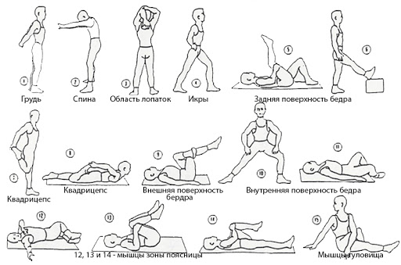

Комплекс силовых упражнений с отягощением №1
№ | Упражнения | Подходы Х Повторения | Рисунок
 | Скручивания на пресс (прорабатывает мышцы пресса (живота)).  Лягте на спину, поставьте стопы на пол, руки уберите за голову. Поднимайте корпус, чтобы лопатки отрывались от пола, а поясница оставалась прижатой. Не давите руками на голову, пальцы только касаются затылка, движение совершается за счёт напряжения мышц пресса, а не шеи. | 2 Х 10-15 | 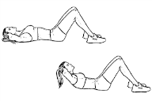
 | Приседания «сумо» с гантелями (нагружает мышцы ног и ягодиц, хорошо прокачивает внутреннюю поверхность бедра).  Возьмите в руки одну гантель или гирю. Поставьте ноги так, чтобы они были в два раза шире плеч, а носки смотрели в стороны. Отведите таз назад, чуть прогнитесь в пояснице.  Сделайте приседание, разводя колени в стороны. Спину не сгибайте: она должна быть ровной и напряжённой на протяжении всего упражнения. | 2 Х 12-15 | 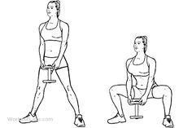
 | Обратные отжимания на лавке (нагружаются трицепсы).  Найдите опору: бокс, лавку, стопку степов. Повернитесь к ней спиной, поставьте на неё руки, выпрямите колени. Сделайте обратное отжимание до параллели плеч с полом, но не ниже. Вернитесь в исходное положение. | 2 Х 10-15 | 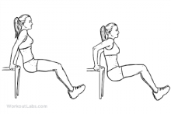
 | Разведение гантелей лежа (прокачивает грудные мышцы и нагружает плечи).  Лягте на скамью, прижмите стопы к полу, поднимите гантели перед собой так, чтобы ладони смотрели друг на друга. Разведите гантели в стороны, чуть согнув руки в локтях для защиты суставов. Ладони в нижней точке разверните к потолку. Сведите руки и повторите. | 2 Х 12-15 | 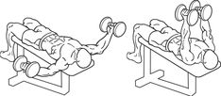
 | Разведение гантелей стоя (укрепляет плечи).  Встаньте прямо, поднимите руки с гантелями в стороны до уровня плеч и опустите обратно. Оставляйте локти чуть согнутыми, чтобы не перегрузить сустав. | 2 Х 12-15 | 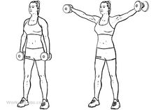
 | Отжимания. И. п. — в упоре лежа, руки на ширине плеч Задание: сгибание—разгибание рук. | 2 Х10-15
 | Круговые движения прямыми ногами  И. п. — сед углом на полу, руки в упоре сзади.  Методические указания: спину держать прямо, не сутулиться. | 2Х10-15
В отсутствии спортивного инвентаря заменить подручными средствами отягощения.

Общеразвивающие упражнения на месте
(ОРУ на месте) №1
И.п. – исходное положение
О.с.- основная стойка

№ | Исходное положение | Содержание | Дозировка | Ому
 | И.п. - Стойка ноги врозь, руки за спину. | 1- наклон головы вперед  2- и.п.  3 - наклон головы назад.  4- и.п.  5- наклон головы вправо.  6- и.п.  7 - наклон головы влево.  8- и.п. | 4-8 раз | Выполнять медленно, без резких движений. Дыхание свободное.
 | И.п. - Стойка ноги врозь, руки на пояс. | 1-4 круговые движения головой по часовой стрелке.  5-8 - круговые движения головой против часовой стрелке | 4 - 6 раз | Выполнять медленно, без резких движений.
 | И.п. - Стойка ноги врозь, руки перед грудью | 1-2 - рывки руками перед грудью  3-4 - рывки прямыми руками в стороны | 4 - 8 раз | Смотреть вперед.  Рывок резче.
 | И.п. - Стойка ноги врозь, руки вверх | 1-4–круговые движения руками вперед  5-8 -круговые движения руками назад | 4-8 раз | Выполнять с большой амплитудой.
 | И.п. – Стойка ноги врозь, руки на пояс | 1- наклон туловища вперед, руки в стороны  2- и.п.  3- наклон туловища назад  4- и.п.  5- наклон туловища влево, правую руку вверх  6- и.п.  7- наклон туловища вправо, левую руку вверх  8-и.п. | 4-8 раз | Рука прямая.
 | И.п. – Стойка ноги врозь, руки на пояс | круговые движения в тазобедренном суставе  1-4 по часовой стрелке  5-8 против часовой стрелке | 4-8 раз | Выполнять с амплитудой.
 | И.п. – широкая стойка, руки перед собой | 1-3-пружинистые наклоны вперед, коснуться локтями пола  4- и.п. | 4-8 раз | Наклон ниже. Локтями достать пол, колени не сгибать.
 | И.п. – Стойка ноги врозь, руки на коленях | 1-4- круговые движения в тазобедренном суставе согнутой ногой во внутрь  5-8- круговые движения в тазобедренном суставе согнутой ногой во внешнюю сторону | 4-8 раз | Колени максимально отводить в сторону.
 | И.п. - Стойка ноги врозь, руки на пояс. | 1 – выпад правой, руки в стороны  2 – смена положения (ног) прыжком | 4-8 раз | Опорная нога перпендикулярно полу.
 | И.п. - выпад вправо, руки на коленях | 1-4 – пружинистые покачивания  5-8 – то же в другую сторону | 4-8 раз | Опускать таз ниже.
 | И.п. – глубокий выпад вправо | 1-4 - пружинистые покачивания  5-6 - то же в другую сторону | 4-8 раз | Нога на полной стопе.
 | И.п. - Стойка ноги врозь, руки вперед. | 1 – мах правой вперед, коснуться левой руки  2 - и.п.  3 – мах левой вперед, коснуться правой руки  4 – и.п. | 4-8 раз | Мах как можно выше, нога прямая.
 | И.п. – основная стойка, руки на пояс. | 1-полуприсед, руки вперед  2-и.п. | 10-12 раз | Спина прямая, колени на уровне носков.
 | И.п. – узкая стойка, руки на пояс. | Прыжки вверх с подтягиванием колен к груди | 8-10 раз | Прыгать выше.  Бедро выше.

Теория

Волейбол (от англ. volley — удар с лёта и ball — мяч) – это олимпийский вид спорта, целью в котором является направить мяч в сторону соперника таким образом, чтобы он приземлился на половине соперника или добиться ошибки со стороны игрока команды соперника. Во время одной атаки допускается только три касания мяча подряд. Волейбол популярен как среди мужчин, так и среди женщин.
История возникновения и развития волейбола Считается, что волейбол возник благодаря Уильяму Дж. Моргану, преподавателю физического воспитания одного из колледжей Холиока (США). В 1895 году на одном из своих уроков он подвесил сетку (примерно на высоте 2 метра) и предложил своим ученикам перебрасывать через неё баскетбольную камеру. Получившуюся игру Морган назвал «Минтонет».

Спустя два года был разработан и запущен в производство первый волейбольный мяч. Во второй половине 1920-х годов появились национальные федерации Болгарии, СССР, США и Японии. В 1922 году в Бруклине были проведены первые международные соревнования, это был чемпионат YMCA с участием 23 мужских команд. В 1925 году были утверждены современные размеры площадки, а также размеры и вес волейбольного мяча. Эти правила были актуальны для стран Америки, Африки и Европы. В 1947 основана международная федерация по волейболу (FIVB). Членами федерации стали: Бельгия, Бразилия, Венгрия, Египет, Италия, Нидерланды, Польша, Португалия, Румыния, США, Уругвай, Франция, Чехословакия и Югославия. В 1949 году в Праге состоялся первый чемпионат мира среди мужчин, а в 1964 году волейбол был включен в программу Олимпийских игр в Токио. В международных соревнованиях 1960—1970-х годов наибольших успехов добивались национальные сборные команды СССР, Чехословакии, Польши, Румынии, Болгарии, Японии. С 1990-х годов список сильнейших команд пополнился Бразилией, США, Кубой, Италией, Нидерландами, Югославией. С 2006 года FIVB объединяет 220 национальных федераций волейбола, игра является одним из самых популярных видов спорта на Земле.

